Město Městec Králové

Zastupitelstvo města Městce Králové

Obecně závazná vyhláška města Městce Králové č. 1/2018,

kterou se stanoví školský obvod mateřské školy, zřízené městem Městec Králové.

Zastupitelstvo města Městec Králové se na svém zasedání dne 27. 2. 2018 usnesením č. 5/2/2018 usneslo vydat na základě ustanovení S 178 odst. 2 písm. c) a 179 odst. 3 zákona

č. 561/2004 Sb., o předškolním, základním, středním, vyšším odborném a jiném vzdělávání (školský zákon), ve znění pozdějších předpisů, a v souladu s S 10 písm. d) a S 84 odst. 2 písm. h) zákona č. 128/2000 Sb., o obcích (obecní zřízení), ve znění pozdějších předpisů, tuto obecně závaznou vyhlášku (dále jen „vyhláška”):

čl. 1

Stanovení školských obvodů

1. Na základě uzavřené dohody č. 1/2017 mezi městem Městec Králové a obcí Podmoky o vytvoření společného školského obvodu mateřské školy je území města Městec Králové částí školského obvodu Mateřské školy Městec Králové, Bezručova 830 zřízené městem Městec Králové.
2. Na základě uzavřené dohody č. 2/2017 mezi městem Městec Králové a obcí Dlouhopolsko o vytvoření společného školského obvodu mateřské školy je území města Městec Králové částí školského obvodu Mateřské školy Městec Králové, Bezručova 830 zřízené městem Městec Králové.

čl. 2

Závěrečné ustanovení

Tato vyhláška nabývá účinnosti patnáctým dnem po dni jejího vyhlášení.

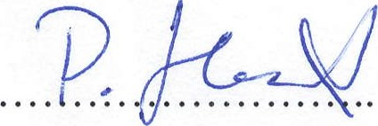MÉSTO MĚSTEC 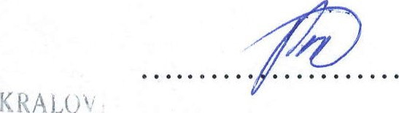

Mgr. Petr Novák nám. Republiky Milan Pavlík

289 03 Městec 

místostarosta starosta

Vyvěšeno na úřední desce dne: 26 Q. LOC

Sejmuto z úřední desky dne: